**(GS)简字002号**

**苏州火车站地区综合管理工作简报**

2020年第2期（总第52期）

苏州火车站地区综合管理办公室 2020年5月18日

本期要目：

1.火车站地区党工委“一二三四五”工作法凝聚站区管理合力

2.火车站地区全力以赴做好“五一”小长假综合管理工作

3.火车站地区防疫咨询服务点设置心理援助处

4.站管办精心制定方案打造“火车站窗口地区高标准管理示范区”

5.站管办认真贯彻落实城管委党委第八次全体会议精神

6.火车站地区推进三项措施提升综合管理工作水平

7.火车站地区联合开展“五一”节前安全生产大检查

8.火车站城管大队开展广场区域盲流专项整治行动

9.火车站地区派出所加大站区黄牛打击整治力度

10.市场监管局火车站分局开展节前电梯安全专项检查

11.城管委直属二支部开展“夺取双胜利，奋勇当先锋”主题党日活动

**火车站地区党工委“一二三四五”工作法凝聚站区管理合力**

**一是打造“一张网络”，加强建设“筑基础”。**按照区委主要领导要求，围绕“党建引领、资源整合、共建共享、提升水平”的总体目标，2019年初成立苏州火车站地区党工委，将站区铁路、客运、属地街道、公安、城管、运管、市场监管等10家单位党组织纳入火车站地区党工委，在《火车站地区深化党建共建实施意见》总体框架下，通过落实柔性化、项目化、实体化运作机制，健全党工委集中学习、议事协调、决策部署、督查通报等系列工作制度，打破了站区各级党组织“封闭运行、条块分割”的传统党建模式，构建了站区纵横交织、覆盖全面的党建工作网络，形成了站区资源共享、优势互补的城市窗口地区党建新格局。目前，火车站地区党工委成员单位拥有党支部 121个，党员2587名。

**二是突出“两大平台”，凝聚共识“强信念”。**以“强化政治信念、凝聚管理共识”为出发点，面向站区党员着力搭建两大宣教平台：**一是**开辟站区“政治信仰空间”。在火车站北广场地下空间、平泉路沿线建立了“海棠花红”阵地、党史展示墙、习近平新时代中国特色社会主义思想宣传墙等系列党建阵地；牵头建设苏站路北广场国旗升降台，10家成员单位以月为周期轮流进行升旗活动，在清明节、“烈士纪念日”组织开展“向烈士致敬”活动；**二是**推行党工委“党建讲堂”活动。年初编排“党建讲堂”计划，党工委成员单位轮流组织开展了“体验有轨电车”、“护城河两岸看城市立面”、“一大会址重温入党誓言”、“铁路先进人物事迹宣讲”、“凝心聚力运动会”等12次党建集体活动，通过重温入党誓词、诵读红色经典、接受政治洗礼的方式，推动党员干部不断增强“四个意识”、坚定“四个自信”，自觉做到“两个维护”，努力把初心使命融入到日常综合管理工作中。

**三是拓宽“三个渠道”，深入一线“接地气”。**拓展党员干部深入一线、深入基层了解管理现状的渠道，将服务一线、服务旅客的“最后一公里”缩短为“零距离”：**一是**建立对接联络制度。协调处党员干部根据职责分工，与成员单位结对进行联络，定时定期进行走访了解情况，修建了广场派出所、铁路派出所、城管大队所急需的执法岗亭4座、维修岗亭4座，建设各类隔离护栏165米，协助解决铁路派出所二楼送客平台违停抓拍系统建设，真心真意帮助一线解决日常难题。**二是**建立巡查督办制度。在法定假日、春运等客流高峰时段及文明城市测评等重大创建活动期间，落实协调处处长带队巡查站区一线，发现问题第一时间对接成员单位解决；在此基础上，针对旅客反响强烈的疑难问题由党工委副书记定期牵头成员单位负责人，进行现场研讨、现场会办，着力解决管理的难点痛点堵点。**三是**建立党员志愿服务制度。借助“名城之窗”志愿服务项目平台，组织成员单位党员佩戴党徽、志愿袖章定期深入站区一线开展交通问询、困难帮扶等便民服务，力所能及解决市民旅客出行难题。党工委成立以来，累计共深入站区广场、路面、通道等管理一线300余人次，及时协调解决人民路下穿通道污水漫溢、北环辅道管线脱落等各类突发事件、设施设备问题90余处，为民办实事好事72件，处理信访问题128件次。

**四是完善“四项机制”，全力以赴“聚合力”。**落实“以党建促联建、以联建促管理”的工作思路，完善党工委牵头的四项议事协调机制，凝聚站区管理强大合力：**一是**健全常态化沟通机制。健全党工委会议、站管办联席会议、执法管理工作例会等议事机制，共同研究和推动解决站区党的建设、城市管理、综合执法、扫黑除恶、文明城市创建、汽车北站改建旅游换乘中心、疫情防控等重大问题。**二是**健全多部门联动机制。在联合执法、重大节假日及客流高峰时段保障等工作基础上，按照“每月有主题、每周有计划、每日有行动”要求牵头公安、城管、运管、市场监管、特巡警部门开展联合执法，配套制定落实考勤考核、例会通报等管理制度，着力打击各类违法违规行为。**三是**建立多层级督查机制。针对日常多次协调未见成效的问题，建立完善协调处联系单、站管办告知函、党工委督办单三个层级的督办制度，以“[踏石留印抓铁有痕”精神](https://www.baidu.com/link?url=4v4tRcvVOh7uJ-pNK-cj0BpNu_L5WYwfeqzmm65c3FGaO4djQI2ZhDSMyhOa0ZyyVcCu3d76dOmtqiCFV-GBu_&wd=&eqid=87c751700023ff60000000045e8fc9ed)做到紧盯疑难问题不放。**四是**健全高效能通报机制。围绕违法违规处理、日常环卫保洁、设施设备维保等重点工作，以两个月为一个周期面向党工委成员单位开展综合管理问题通报。党工委成立以来累计召开党工委全体会议5次，站管办联席会议3次，专题协调会议9次，发出工作联系单29份、督办单1份，督查通报7期。

**五是做好“五篇文章”，着力打造“示范区”。**充分发挥党工委在站区综合管理的统筹引领、协调督查的轴心作用，以今年创建“火车站窗口地区高标准示范区”为新动力，在“联动、环境、服务、标准、责任”这“五篇文章”上继续提质增效，着力打造“苏州形象的第一窗口”： **一是**创新党建机制，凝聚合力。牢牢把握“攻坚、落实、创新”主基调，深入总结站区综合管理、扫黑除恶、疫情防控中群防群控经验启示，依托站区特点、旅客需求、辖区资源，深化站区“一线争先，一体行动”，探索“支部建在管理网格”上的工作机制，努力汇聚火红年代干事创业的强大合力，为打造站区“高标准示范区”提供坚强的组织保证。**二是**完善管理体制，严格督查。按照“[激励先进、鞭策后进](https://www.baidu.com/link?url=MNBkgfFndy_MFAeR9cvDpy2Czxi77HipUKWNU4dNdUWWX0JICzBM_apJft4yhxO5VJAqWjXRDjAWa41knKKHU2lvbVsEmipqwvzReqqnPlNMOUtF9qxr6Lk-zh0zl5wD-9R89BL2-ofvZKnrBzAZBw8AwAgeUMHfqBpw1tOU-lOAfk9Kwf7abJg6XHJJ3Gln&wd=&eqid=ad06e8bb001a1c6e000000045e6238c7)”的原则，积极探索建立健全综合管理监督、检查和考核机制**，**制定具有较强科学性、操作性的综合管理督查考核办法，全面构建管理标准完备、督查机制健全、年度绩效兑现的工作闭环。**三是**补齐短板弱项，优化秩序。研判站区管理动态，注重综合施策，加强源头治理，针对站区 “三小车”、揽客拉客、非法营运、流动兜售、乱停乱放、乱涂乱贴、流浪乞讨等问题，每月明确一项主题，研究制定针对性整治方案，着力打击“老顽固、老面孔”，坚决打破“整治-反弹-整治”的城市管理怪圈。**四是**强化环境治理，提升形象。协调铁路、客运、城投、绿化等部门努力形成景区化环卫保洁的管理共识；成立党工委牵头的环卫保洁考核小组，以月为周期落实保洁点评考核制度；按照“以克论净”的要求，牵头落实好站区定期深度清洗工作制度，力争重点区域“席地而坐”。**五是**加强便民服务，彰显温度。按照标准化、规范化、专业化要求，统筹志愿团队、共建单位、执法单位党员等进驻服务岗亭，落实制度化、系统化培训工作，启用站区心理咨询室，开展形式多样的常态化志愿服务；高标准完成北广场汽车客运站、公交换乘综合楼、铁路苏州站立面粉刷工程，还原站区“粉墙黛瓦”风貌。

**火车站地区全力以赴做好“五一”小长假综合管理工作**

**一是持续强化防疫力度。**牵头公安、城管、运管等部门继续严把地下通道两个身份查验登记关，针对身份查验登记点旅客拥堵现象，新增设置3道身份验证闸机；协调10大板块、特巡警、猎豹特卫、苏汽集团等部门，根据上级防疫政策调整，重点针对国内中高风险地区、港澳台地区及涉外人员进行身份查验和分流转运工作。**二是集中开展秩序整治。**结合“五一”及疫情防控期间城市管理特点，从4月20日至5月20日开展为期一个月集中整治：白天投入公安1人、城管2人、运管2人、特勤2人会同联合执法队针对非法营运、“三小车”、广场兜售、“乱停乱放”开展整治取缔；晚上投入公安8人、特勤4人组成巡控组，加强夜间“叫客拉客”和“三小车”打击力度。近期累计开展联合执法近20次，劝阻非机动车乱停500次，教育驱赶处理黄牛、黑摩的、残疾车、兜售300余次。**三是努力提升窗口形象。**针对锦芳街口出租车排队候客拥堵现象，更新了周边区域交通诱导标识牌，安装隔离软桩44个，设置水码33个，落实周边交通设施优化，合理规划安排出租车行车路线，缓解上述区域拥堵现象。督促环卫部门针对火车站南北广场周边护栏、人行道板、果壳箱开展高温高压冲洗，落实广场等重点区域定期深度保洁工作制度。**四是全面彰显城市温度。**牵头志愿者做好防疫后勤保障、“苏城码”宣传工作基础上，“五一”期间全面启动“名城之窗”志愿服务工作，牵头苏州义工联每天投入12名志愿者开展各类便民利民服务工作。

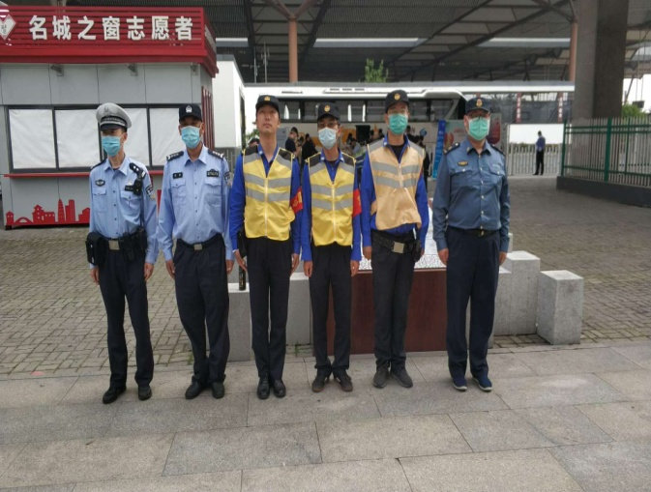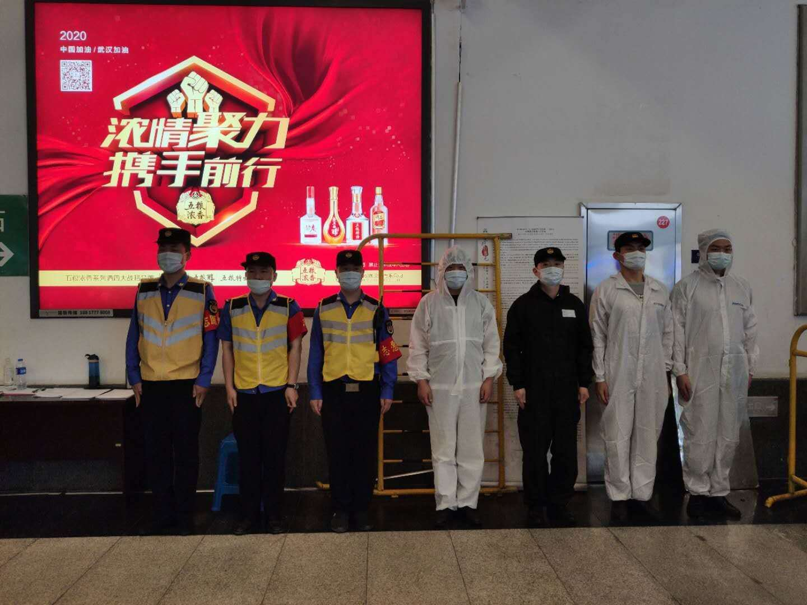

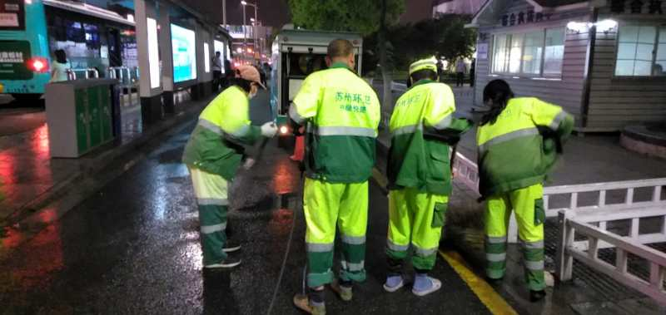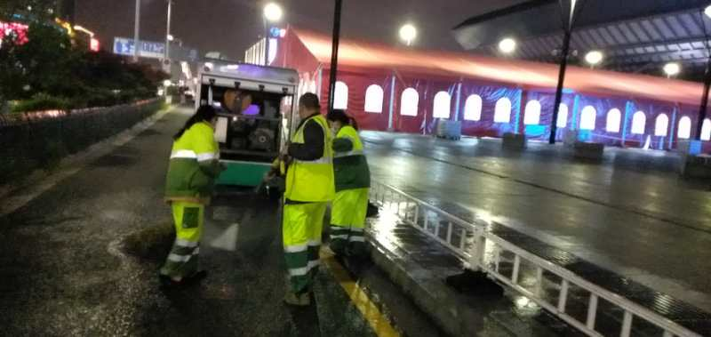

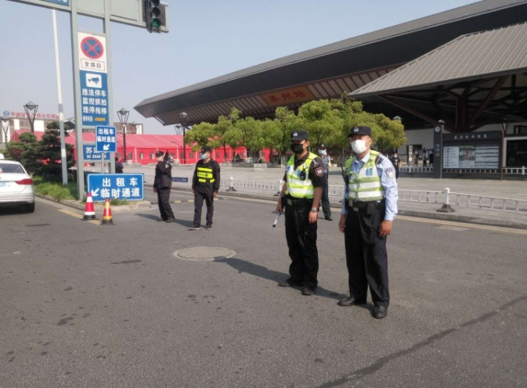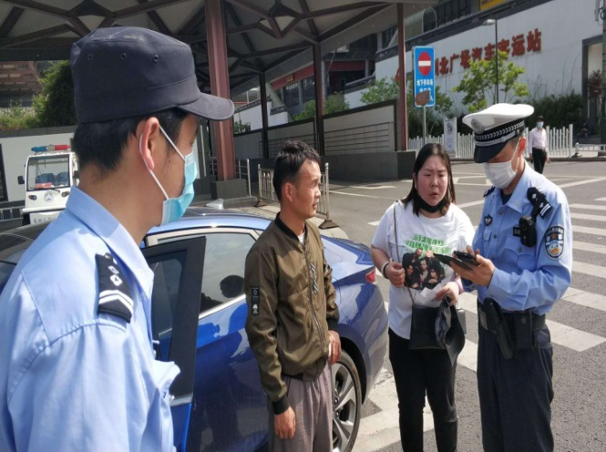

**火车站地区防疫咨询服务点设置心理援助处**

随着复工返程潮的到来，火车站地区日均人流量呈上扬趋势，站区防疫一线身份查验、分流转运工作较为繁重。为进一步提升城市窗口温度，服务好一线防疫人员和来苏旅客，近期火车站地区协调处牵头园区罗老师心理咨询公司，在火车站防疫咨询服务点设置心理援助处，每天安排两名心理咨询师值守对来苏市民旅客和一线防疫人员开展心理援助工作。工作主要以面对面座谈、发放心理关爱材料、微信群交流等形式开展。活动累计出动心理咨询师70余人次，累计接待市民旅客、一线人员200余人次，发放各类宣传资料1000余份。

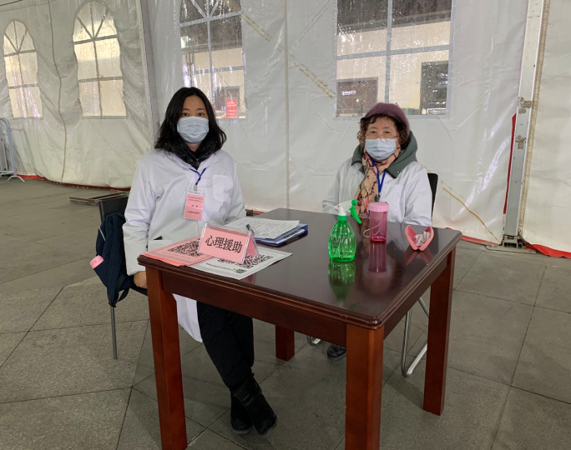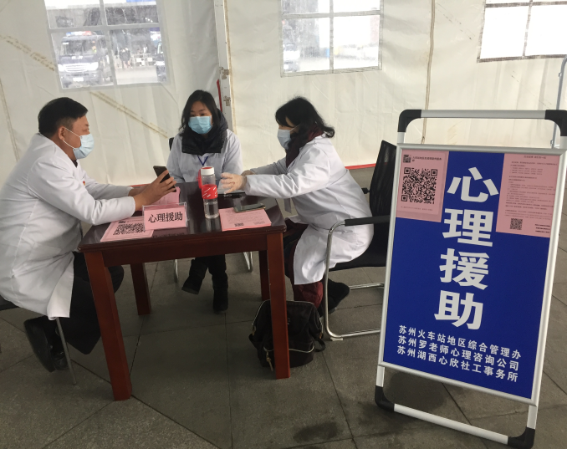

**站管办精心制定方案打造“火车站窗口地区高标准管理示范区”**

为深入贯彻落实《“绣美姑苏、四宜天堂”城市管理攻坚计划暨2020年城市管理“1148”工程要点》文件精神，着力将火车站地区打造为“苏州形象的第一窗口”，站管办在一线踏勘、走访调研、征求意见基础上，制定起草了打造火车站窗口地区高标准示范区方案。方案划定了站区重点管理区域，分析了当前站区综合管理体制机制、市容秩序、环境卫生、便民服务等方面的不足，明确了需要落实的4大项、9小项具体重点工作任务，并确定了重点工作的具体牵头人和责任单位。下一步，站区将围绕方案，倒排工作时间，抢抓工作进度，确保完成方案既定的各项工作，努力打造“窗口地区高标准管理示范区”。

**站管办认真贯彻落实城管委党委第八次扩大会议精神**

城管委党委第八次扩大会议召开后，站管办立即召集全体人员，认真学习区委作风建设大会会议和“绣美姑苏、四宜天堂”城市管理攻坚计划暨2020年城市管理“1148”工程要点文件内容，深刻领会城管委领导在党委扩大会议上的讲话精神，凝聚思想共识、激发担当作为，努力加强四方面建设，着力形成推动建设火车站窗口地区高标准示范区的强大精神动力。**一是加强作风提升。**认真学习区委《关于建立作风建设“三重”机制的实施意见》文件内容，结合火车站地区工作实际，要求全体要时刻绷紧思想之弦、作风之弦，从日常工作每件小事抓起，包括着装、待人接物、作息时间、环境卫生、信访接待等方面，努力提升干部作风建设和精神面貌。**二是加强能力提升。**积极借鉴杭州东站、上海南站等先进城市管理经验，加强城市窗口地区管理业务知识学习，注重城市综合管理的业务素质培养，努力加强违法违规处理、便民志愿服务、设施设备维护等工作的反思和总结，做到“学有所用、学有所获”。**三是加强效能提升。**努力把效率、效能工作与日常工作紧密结合起来，对照火车站窗口地区高标准示范区工作方案既定的工作目标，进一步明确工作责任、分解工作任务、倒排工作时间，力争做到件件有着落、事事有成效。**四是加强服务提升。**针对火车站地区条线部门多、管理动态强、日常人流大的管理实际，要以党建为引领在服务基层一线、服务市民旅客上出思路、下功夫、求突破，进一步提升党工委成员单位的凝聚力、向心力，着力形成综合管理的强大合力，为打造看苏州、读苏州、品苏州的“第一窗口”作出应有贡献。

**火车站地区推进三项措施提升综合管理工作水平**

**一是建立联合巡查机制。**在处长带队巡查机制的基础上，扩大参与巡查的部门，由广场派出所、铁路派出所、市运政稽查四大队、火车站城管大队、火车站地区协调处5家单位参与，参与单位每天安排一名领导带领一名工作人员重点针对火车站南北广场、汽车北站等区域围绕违法违规、环卫保洁、设施设备、便民服务等内容进行巡查，并建立日常联络、每周汇总、每月研判和定期通报制度，力促巡查发现的各类问题[即知即改](https://www.so.com/link?m=aL%2FJx%2FGbbnfB4GaOAP1GjN%2BvqRVT8RB7YPXRZJGbx5r1S8gVbaJ8xuhJz47PapAB2WKN5FejTFGQOEblowEm%2Bxho2Y4U2VjcmF7n%2FH5PGD4oX1vrbdn7lKjzj8Llng4CgaiYC%2BvtiGSOKdxTX6Jiefn1YoV4lD2fT56akawe2QOXmSeEsj9STn9ZYR86myNU0b5UQuqLn5V2c%2BUmY)。**二是明确重点管控区域。**针对汽车北站改建为旅游换乘中心、北广场及其周边管理压力显著增大的管理现实，明确北广场西侧电梯口、苏站路与锦芳街路口、北广场客运站区域以及二楼送客平台四个区域为重点管控区域，牵头广场公安、铁路公安、轨交公安、火车站城管大队、运政稽查四大队每日投入17人分两班进行驻点式管控，着力优化上述区域市容和交通秩序。**三是探索执法互认机制。**召开站区执法管理联席会议达成部门共识并形成会议纪要，探索将南北广场与地下通道结合部，北广场售票大厅，地下主通道北端周边，南广场售票处周边，火车站地下通道与轨交2号、4号线出入口周边等纳入站区主要执法管理单位的执法权管理互认区域进行管理，着力消除管理盲点，增强日常执法的及时性和针对性。

**火车站地区联合开展“五一”节前安全生产大检查**

为严格落实安全生产监管职责，严防各类安全事故发生，节前站管办牵头站区公安、城管、市场监管、消防、属地街道社区等相关职能部门，对站区组织开展了安全生产联合大检查。检查共计出动各类执法人员20余人，分两组对站区的商贸综合体、在建工地、旅馆等场所进行了全面检查，共发现消防设施缺失、布料乱堆放等安全隐患问题十余处，均已现场落实了整改任务和时限。

### QQ图片20200511140408.jpgQQ图片20200511140421.jpg

**火车站城管大队开展节前广场区域盲流专项整治行动**

随着全国全面复工复产，来苏打工人员日益增多，站区客流呈持续上扬趋势。为优化“五一”站区市容秩序，提升城市窗口形象，火车站城管执法大队抽调专人组成专班，联合市救助站对站区南北广场小花园、地下通道等流浪乞讨人员容易聚集的地方开展集中整治，对滞留人员进行清理和救助，并对上述区域积存垃圾进行清理。

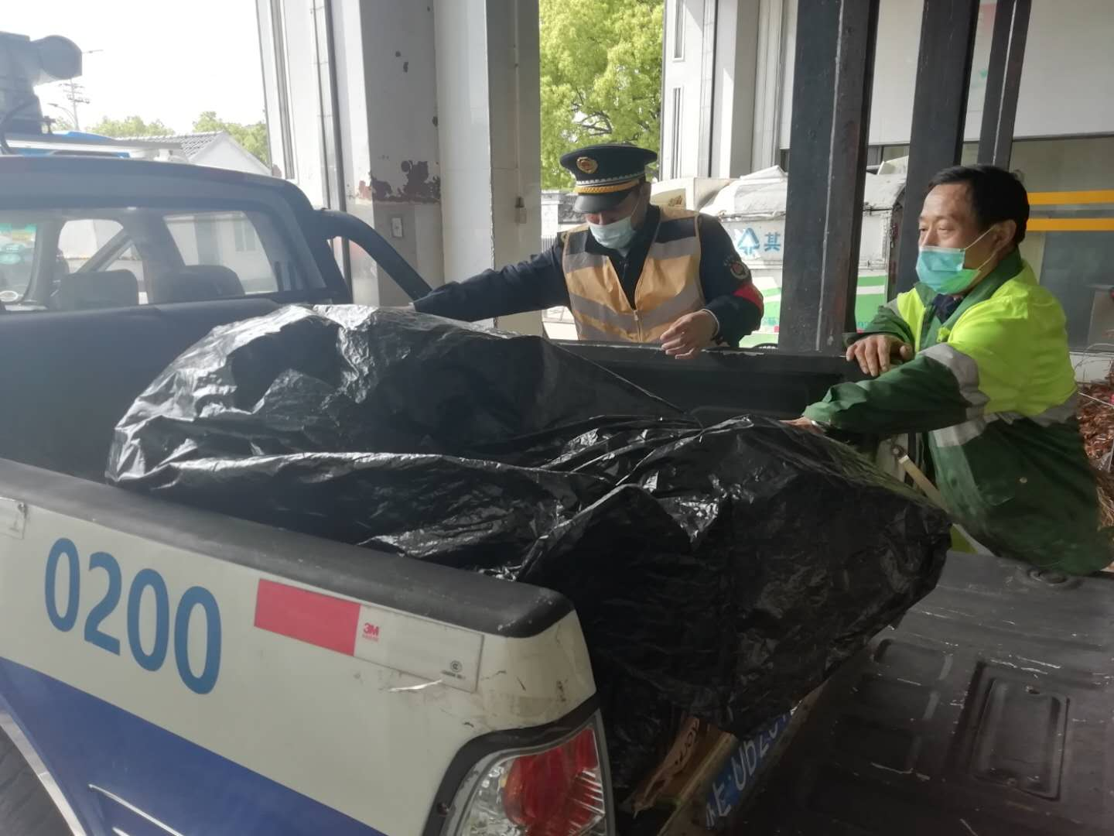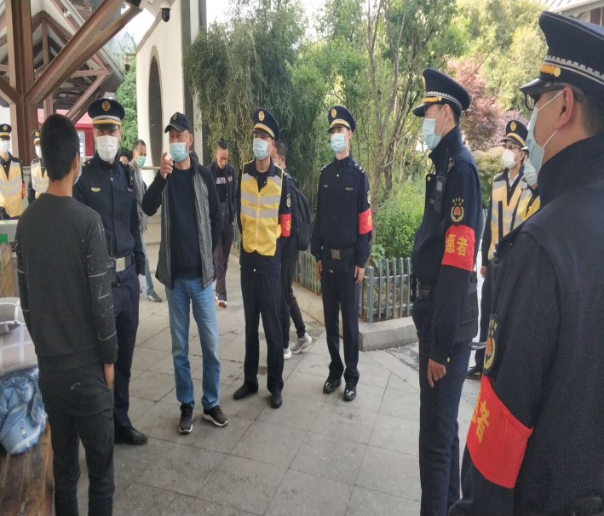

**火车站地区派出所加大站区黄牛打击整治力度**

针对火车站地区“黄牛”非法拉客、欺诈消费等违法行为，火车站地区派出所主动作为，加大打击整治力度：一是加强线索摸排。组织专人对火车地区涉及“黄牛”拉客、欺诈消费等各类违法犯罪线索进行摸排梳理，根据线索主动出击，今年以来根据线索共计查扣违法载客电动车40余辆。二是加强联合执法。制定站区黄牛专项打击整治方案，4月以来派出所一方面加派警力增加巡逻频次，另一方面积极联合相关部门共计开展综合整治行动60余次，先后将170余名疑似“黄牛”人员带回所内进行调查，共计处理非法拉客“黄牛”168人，行政处罚32人。三是加强夜间整治。针对夜间警情高发情况，专门组织警力开展夜间查处，处理夜间从事“黄牛”达16人。四是加大治安宣传。会同相关政府职能部门，在广场及火车站、汽车站下客通道通过高音喇叭、LED屏进行警示宣传，并通过“看苏州”直播平台直播抓“黄牛”现场，将线上、线下宣传防范工作有效结合起来，共同提升防范意识。

**市场监管局火车站分局开展节前电梯安全专项检查**

为加强辖区电梯安全监管，4月22日市场监管局火车站分局对苏宁生活广场和苏州口腔医院的电梯设备开展安全监督专项检查，督促电梯使用单位和维保单位落实主体责任，确保电梯设备安全运行。苏宁生活广场和苏州口腔医院两家单位日常人流量较大，电梯使用较为频繁。专项检查中，火车站分局对两家单位电梯设备档案和日常安全管理制度进行了查看，对维保单位、人员资质及日常维保记录进行了重点检查，同时对电梯轿厢门防夹保护装置、应急救援电话是否畅通进行了测试。专项检查共计检查电梯12部。经检查，两家单位的电梯设备运行状况较好，对发现的问题已责令使用单位和维保单位进行整改。

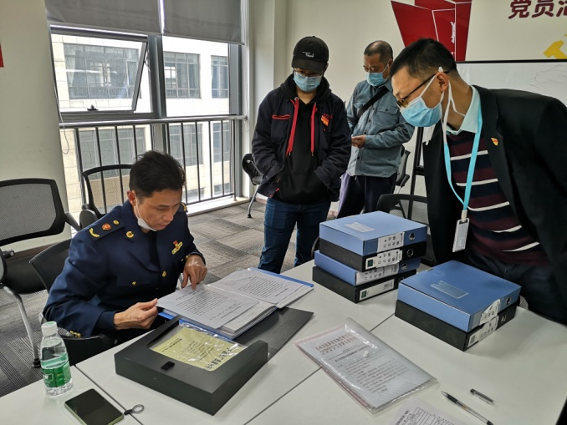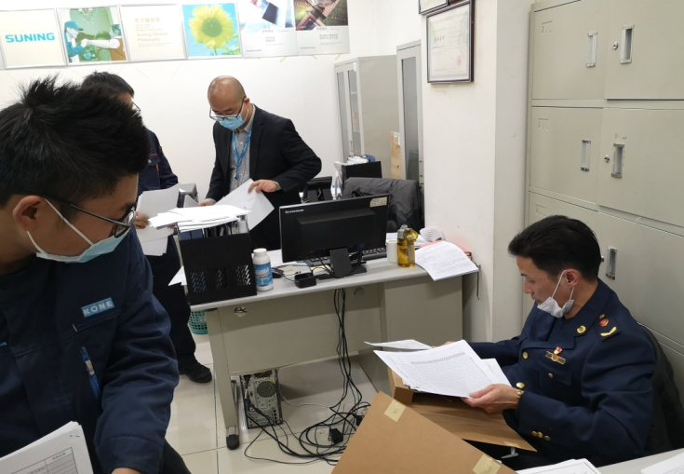

**城管委直属二支部开展“夺取双胜利，奋勇当先锋”主题党日活动**

近期，城管委直属二支部开展“夺取双胜利，奋勇当先锋”主题党日活动。本次主题党日活动紧密结合火车站地区防疫工作实际，围绕统筹做好站区疫情防控和奋力完成全年目标任务开展学习和交流讨论。各党小组简要汇报了近期站区疫情防控和服务旅客等工作开展情况，并按照城管委党委冬训的要求，对前期冬训和“弘扬‘三大法宝’ 再创‘火红年代’”主题大讨论”开展情况进行了交流汇报。

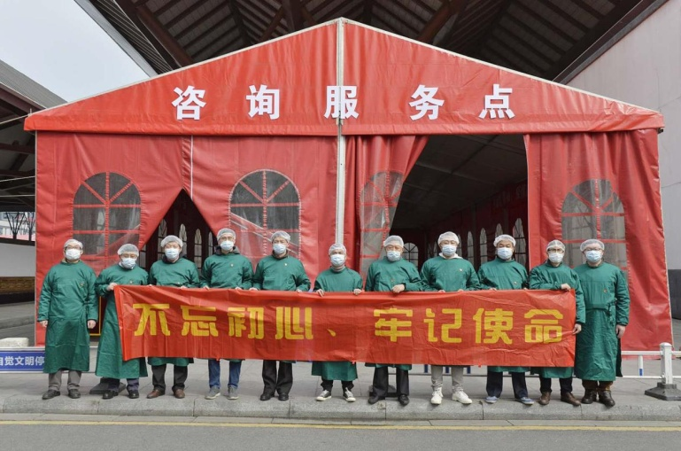

督查情况

2020年3月至2020年4月，站管办一手抓疫情防控，一手抓综合管理，严格落实各项工作机制，累计共出动巡查人员523人次，发现网格化管理、设备设施、环境卫生保洁等方面问题共计21处，均协调相关部门整改落实到位。现将督查情况通报如下：

**一、**重点问题通报

1.网格化管理要抓日常管理。请火车站城管大队、特巡警大队、铁路派出所、城投广场公司、市土储中心、市救助站等单位强化日常管理。

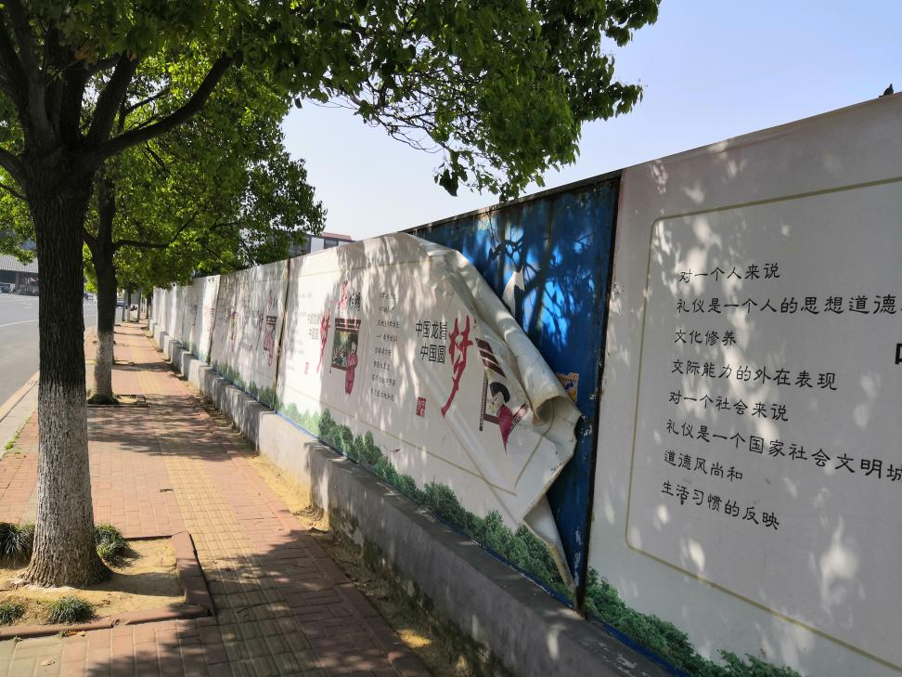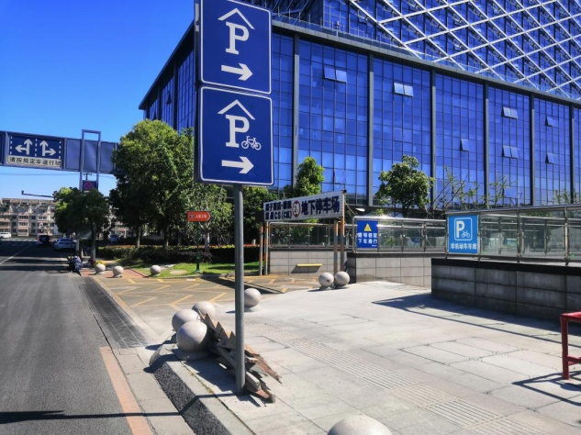

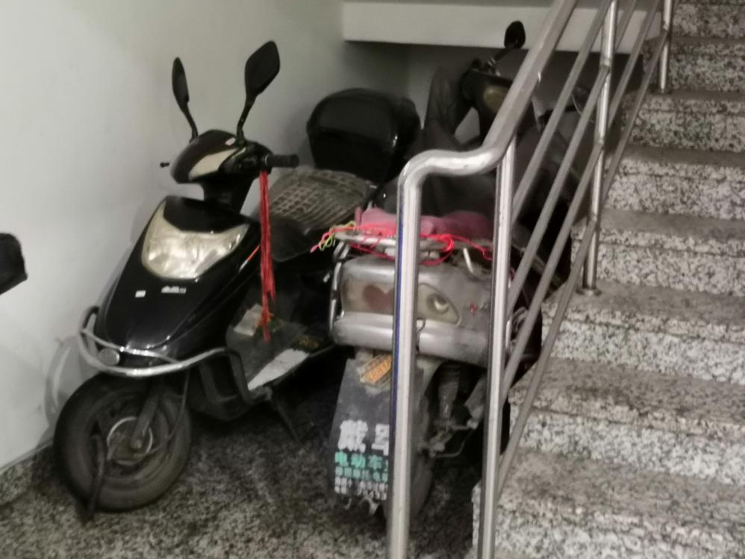北广场非机动车进出口施工垃圾堆放 江坤路西侧土储中心围挡广告破损

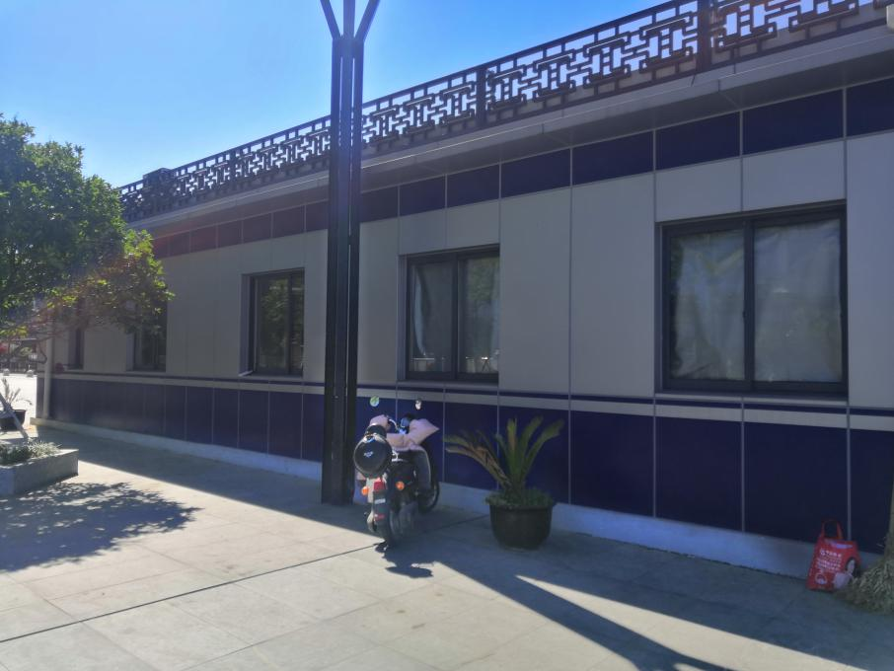

江坤路苏站路岗亭非机动车无序停放 北广场客运站大厅非机动车停放

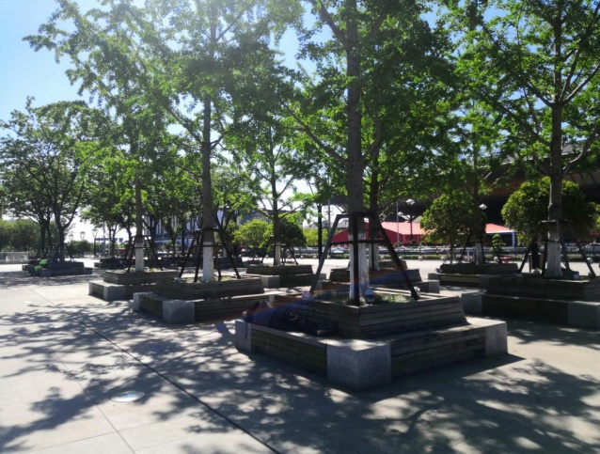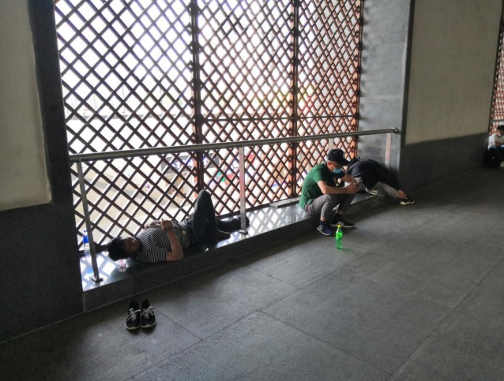

苏州站旅客通道窗棂下旅客躺卧坐 北广场绿化树穴椅子上旅客躺卧

2.设施设备要抓安全及维护。请铁路苏州站、市土储中心、苏州轨道交通公司、区绿化站、区交警大队加强日常管理，及时维护维修到位。

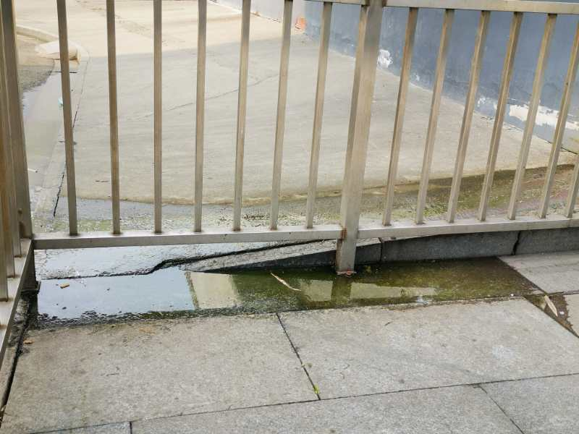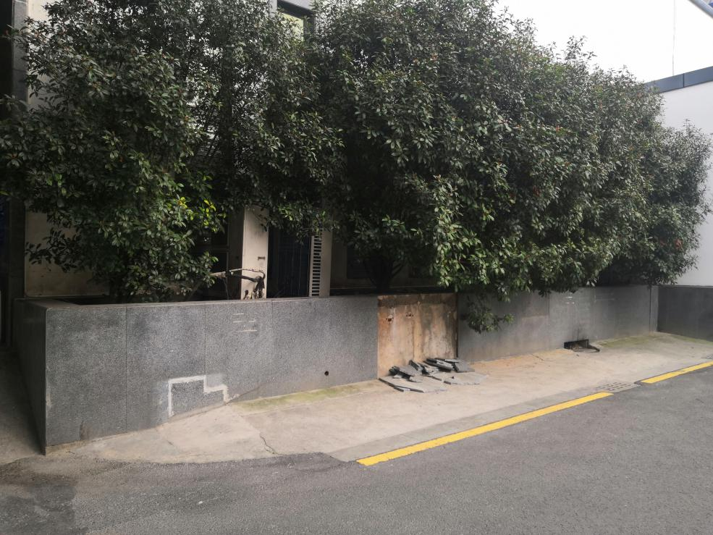

苏州站旅客通道东侧污水长期漏露 贵宾通道附近绿化侧石断裂

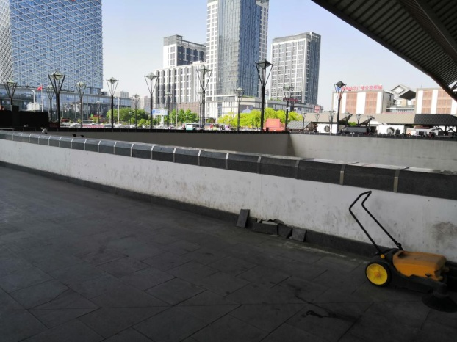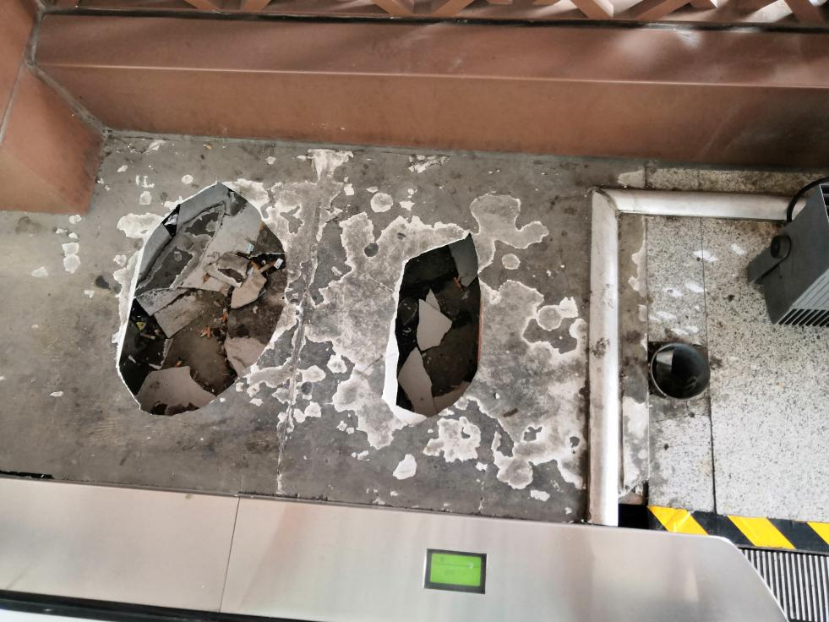

南广场西电梯旁窗棂内地板破损 北广场小矮墙上侧石断裂

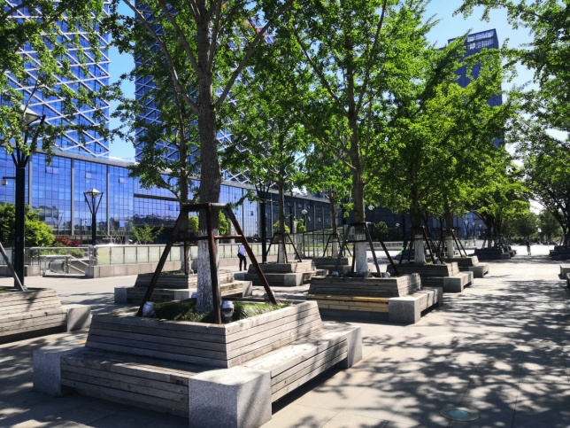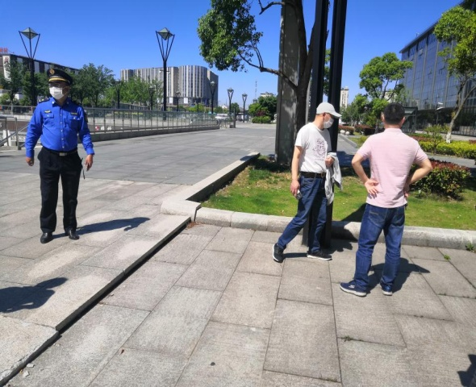

站北广场东北角地面沉降 站北广场树穴铁支架生锈

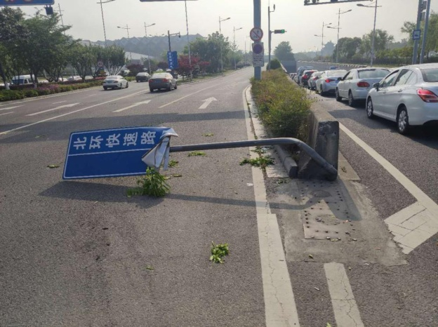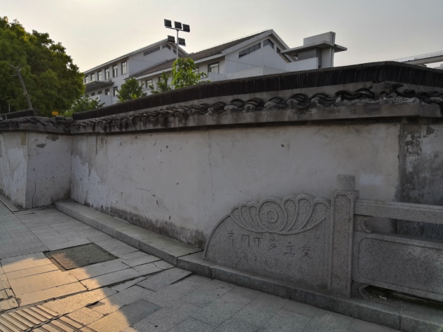

齐门下穿立交土储地块墙体破损 火车站南广场西入口处标牌损坏

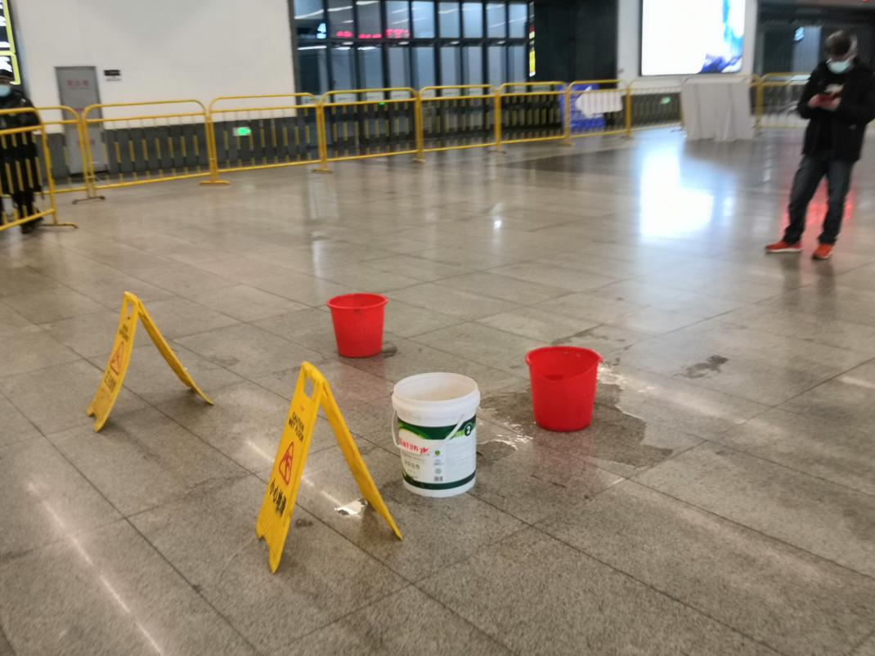3.环境卫生须抓保洁频率和强度。请华铁客服、区绿化站加强日常管理。

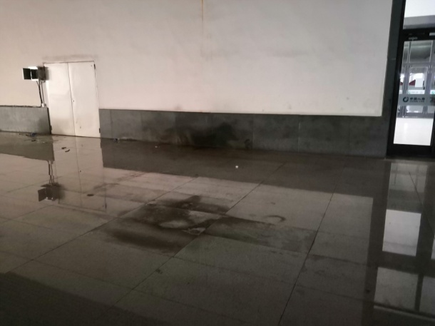

火车站南北地下通道地面污垢 火车站南北地下通道地面湿滑

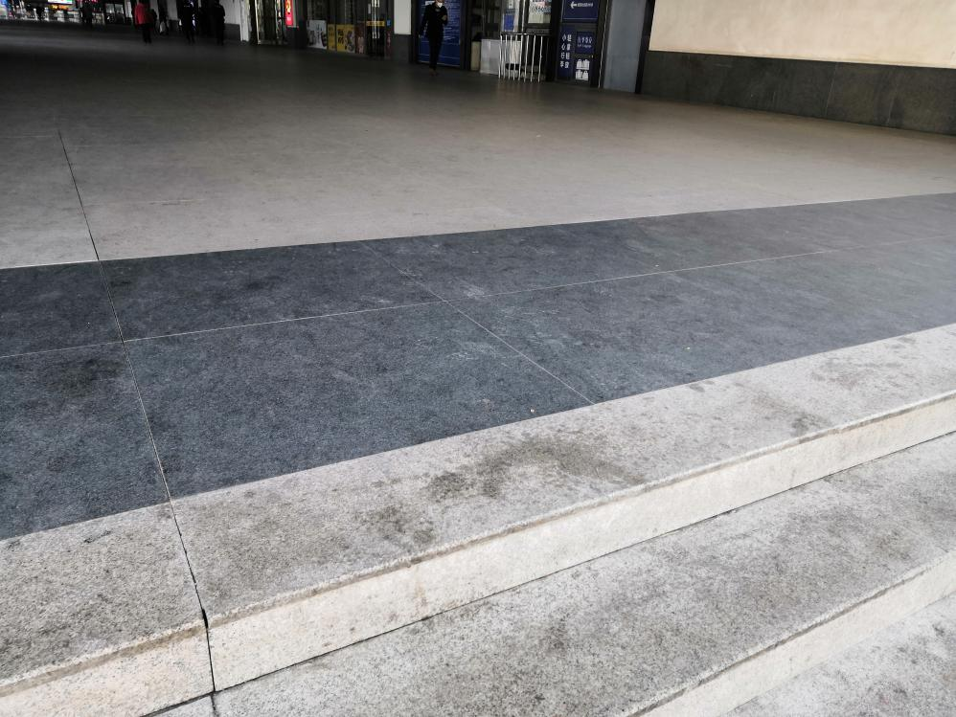

苏州站旅客通道西入口地面污垢

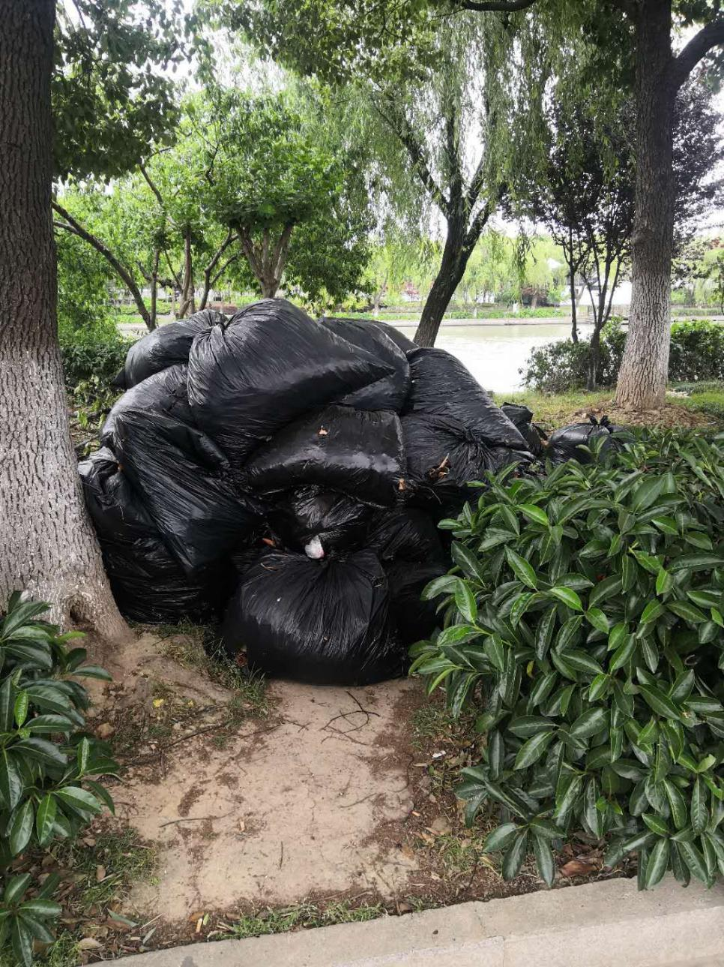

西汇路南侧绿化带中垃圾较多

大事记

**3月大事记**

2日

△ 城管委直属二支部全体党员响应号召，为新冠肺炎防疫工作捐款共计3300元，其中毕京新同志捐款200元后另外捐赠1000元特殊党费。

3日

△ 市委常委、区委书记黄爱军在苏州火车站地区综合管理工作简报2020年第一期上批示：“党建引领发挥了很好作用，要认真总结，持之以恒地坚持，形成良好的机制。”

4日

△ 市政府秘书长周伟视察火车站地区防疫咨询服务点工作。

6日

△ 城管委党委副书记、副主任，站管办主任高卫东召集有关单位，研究防疫咨询服务点相关工作。

△ 站管办牵头协调市外办对防疫咨询服务点工作人员进行外事培训，提升现场外籍乘客处置能力。

△ 站管办在防疫咨询服务点设置心理咨询处，招聘志愿者开展心理咨询服务工作。

7日

△ 火车站地区协调处召集火车站地区各执法管理部门，对站区贯彻落实《“绣美姑苏、四宜天堂”三年行动计划暨2020年城市管理“1148”工程要点》文件精神进行研究磋商。

22日

△ 鉴于国内疫情形势持续向好，国外形势日益严峻，根据上级要求站区防疫分流工作政策有所调整，防疫咨询服务点只针对武汉地区、港澳台地区、涉外人员进行身份查验和分流转运工作。

23日

△ 火车站地区南北广场精洗服务项目招投标工作完成。

27日

△ 城管委直属二支部召开党员会议，传达城管委党委第八次扩大会议精神。

**4月大事记**

2日

△ 火车站地区协调处牵头站区相关部门，对火车站地区组织开展了清明节前安全生产大检查。

7日

△ 市政府秘书长周伟召集市公安、交通运输、卫健、外办、铁路及10个板块政府部门负责人召开会议，就火车站地区防疫咨询服务点工作进行研究部署。

9日

△ 火车站地区协调处对接第三方专业安全生产检查机构，对站区开展第一季度安全生产检查工作。

12日

△ 针对大风冰雹恶劣天气，火车站地区协调处加强防疫咨询服务点大棚巡视，并采取临时加固措施。

13日

△ 火车站地区协调处召集处室全体，传达近期城管委有关会议精神，并对站区创建高标准示范区工作进行研究部署。

14日

△ 城管委党委副书记、副主任，站管办主任高卫东召集火车站地区公安、城管、运管等单位部门，就站区下一步防疫工作进行研究部署。

23日

△ 根据防疫指挥部工作要求，防疫管控重点区域增加了12个中风险地区和1个高风险地区。

△ 火车站地区协调处牵头召开站区执法工作例会，研究部署节前站区违法违规现象整治工作。

△ 火车站地区协调处与区环卫所垃圾分类科开展工作对接，研究火车站地区垃圾分类相关工作。

24日

△ 区纪委巡视组视察火车站地区协调处相关工作。

△ 城管委党委副书记、副主任，站管办主任高卫东牵头交警、公安、城管、运政等部门，就站区下一步防疫工作进行研究部署。

26日

△ 火车站地区协调处召集铁路、客运、公交、城投、市政、照明、城管、轨交、环卫、华铁保洁等单位部门，部署“五一”节前环卫保洁、设施设备检修等工作。

27日

△ 社会主义核心价值观示范广场建设工程进场施工。

28日

△ 市政府秘书长周伟检查节前站区防疫咨询服务点工作开展情况。

△ 城管委党委副书记、副主任，站管办主任高卫东召集站区铁路、客运、公安、城管、运管、市场监管、城投、环卫等部门召开会议，动员部署站区打造“城市窗口地区高标准示范区”管理工作，并对“五一”期间站区综合管理工作进行研究部署。

△ 针对出租车候客排队时间较长导致锦芳街口交通拥堵问题，火车站地区协调处落实上述区域的硬件设施改造，落实专人管理，缓解交通拥堵现状。

△ 火车站地区协调处牵头制定了《关于进一步加强苏州火车站地区综合管理若干措施的实施意见》和《关于相关执法单位执法管理权互认机制的协议》，并下发站区各执法单位征求意见。

29日

△ 火车站地区协调处牵头相关部门，对火车站地区组织开展了“五一”节前安全生产大检查。

30日

△ 火车站地区协调处制定下发了《苏州火车站地区联合执法工作组守点巡查工作方案》。

报送：区四套班子分管领导，区城管委主任、副主任，派驻纪检组，区党政办公室、人大办公室、政协办公室，区城管委办公室，苏州火车站地区各有关单位

共印：二十三份